**UTFPR**

**Universidade Tecnológica Federal do Paraná**

**Câmpus Medianeira - PR**

**Cofee ‘n Break**

**Lanches**

**Lucas Marchi – Kaique Andrade**

**2021**

**Índice**

Visão geral 2

Levantamento de Requisitos 2

Modelo Conceitual 5

Diagrama de Classes 5

Diagrama Decorator 6

Diagrama de Máquinas 7

Diagrama de Sequência 7

Diagrama de Atividades 8

Diagrama de Casos de Uso 9

Descrição de Casos de Uso 10

COFEE ’N BREAK

**Visão Geral do Sistema**

Desenvolver um programa computacional para facilitar e maximizar os serviços fornecidos pela Cofee ’n Break, estabelecimento com foco em servir lanches e bebidas de preparo rápido, desta forma mostra-se importante a implementação de um sistema para eficientizar os serviços prestados pela empresa tais como atendimento, registro de pedidos, cadastros e comanda automatizada.

**Levantamento de Requisitos**

|  |  |  |  |  |
| --- | --- | --- | --- | --- |
| **Requisito Funcional** | | | | |
| RF01 – Controlar Funcionários | Evidente | | | |
| **Descrição** | Organizar todos os dados do funcionário. | | | |
| **Requisito** **Não** **Funcional** | | | | |
| **Nome** | **Restrição** | **Categoria** | **Desejável** | **Permanente** |
| RNF1.1 – O sistema deverá armazenar o RG, CPF, telefone e endereço do funcionário. | É necessário ter todas esses dados para realizar o cadastro do funcionário. | Organização | (x) | (x) |
| RNF1.2 – O sistema deverá ter os dados de entrada e saída de serviço do funcionário. |  | Sistema | (x) | (x) |
| RNF1.3 – O sistema deverá registrar o tempo de hora extra que o funcionário prestou. |  | Organização | (x) | (x) |

|  |  |  |  |  |
| --- | --- | --- | --- | --- |
| **Requisito Funcional** | | | | |
| RF02 – Controlar Pedidos | Oculto | | | |
| **Descrição** | Registrar dados com todos os detalhes de pedidos realizados no estabelecimento. | | | |
| **Requisito** **Não** **Funcional** | | | | |
| **Nome** | **Restrição** | **Categoria** | **Desejável** | **Permanente** |
| RNF2.1 – O sistema deve conter todas as opções de lanches e seus respectivos preços | É necessário estar disponível para mostrar cada opção de lanche | Sistema | (x) | (x) |
| RNF2.2 – As opções de lanche poderão receber ingredientes adicionais. |  | Sistema | (x) | (x) |

|  |  |  |  |  |
| --- | --- | --- | --- | --- |
| **Requisito Funcional** | | | | |
| RF03 – Controlar Ingredientes | Oculto | | | |
| **Descrição** | Registrar entrada de saída de ingredientes do estoque do estabelecimento. | | | |
| **Requisito** **Não** **Funcional** | | | | |
| **Nome** | **Restrição** | **Categoria** | **Desejável** | **Permanente** |
| RNF3.1 – O sistema deve conter todas as opções de ingredientes, sendo adicionais ou não. | É necessário classificar os ingredientes como adicionais ou não adicionais. | Sistema | (x) | (x) |
| RNF3.2 – Para ingredientes adicionais deverá ser informado o valor para cliente. |  | Organização | (x) | (x) |

|  |  |  |  |  |
| --- | --- | --- | --- | --- |
| **Requisito Funcional** | | | | |
| RF04 – Controlar Caixa | Oculto | | | |
| **Descrição** | Registrar entrada e saída de dinheiro no caixa/conta do estabelecimento. | | | |
| **Requisito** **Não** **Funcional** | | | | |
| **Nome** | **Restrição** | **Categoria** | **Desejável** | **Permanente** |
| RNF4.1 – O sistema deve registrar todo dinheiro que entra e sai do caixa do estabelecimento. |  | Sistema | (x) | (x) |
| RNF4.2 – O sistema pode gerar um relatório semanal dos gastos/ganhos da empresa |  | Sistema | (c) | () |

|  |  |  |  |  |
| --- | --- | --- | --- | --- |
| **Requisito Funcional** | | | | |
| RF05 – Controlar Produtos | Oculto | | | |
| **Descrição** | Registrar entrada e saída de produtos não alimentícios do estoque do estabelecimento. | | | |
| **Requisito** **Não** **Funcional** | | | | |
| **Nome** | **Restrição** | **Categoria** | **Desejável** | **Permanente** |
| RNF5.1 – O sistema deve conter a quantidade de materiais usados pelo estabelecimento em estoque, tais como: pratos, talheres, pacotes de guardanapo etc. | Caso não haja um material necessário em estoque o sistema deve informar um alerta. | Organização | (x) | (x) |

|  |  |  |  |  |
| --- | --- | --- | --- | --- |
| **Requisito Funcional** | | | | |
| RF06 – Controle de Comanda Automática | Evidente | | | |
| **Descrição** | Uma comanda para dispositivos móveis para pedidos registrados irem automaticamente para o monitor de pedidos da cozinha do estabelecimento. | | | |
| **Requisito** **Não** **Funcional** | | | | |
| **Nome** | **Restrição** | **Categoria** | **Desejável** | **Permanente** |
| RNF6.1 – O sistema de comanda automática deve ser prática, intuitiva e suporte para smartphones. |  | Sistema | (x) | ( ) |
| RNF6.2 – O monitor na cozinha deve receber novos pedidos realizados em tempo real. |  | Sistema | (x) | ( ) |

|  |  |  |  |  |
| --- | --- | --- | --- | --- |
| **Requisito Funcional** | | | | |
| RF07 – Controlar Acesso de Funcionários | Oculto | | | |
| **Descrição** | Restringir acesso de funcionários á partes do sistema pelo cargo do mesmo. | | | |
| **Requisito** **Não** **Funcional** | | | | |
| **Nome** | **Restrição** | **Categoria** | **Desejável** | **Permanente** |
| RNF7.1 – Acesso ao controle de caixa, funcionários e estoque deve ser restrito a usuários com permissão de administrador. |  |  | (x) | (x) |

|  |  |  |  |  |
| --- | --- | --- | --- | --- |
| **Requisito Funcional** | | | | |
| RF08 – Informar Formas de Pagamentos | Evidente | | | |
| **Descrição** | Mostrar ao usuário todos os métodos de pagamentos permitidos | | | |
| **Requisito** **Não** **Funcional** | | | | |
| **Nome** | **Restrição** | **Categoria** | **Desejável** | **Permanente** |
| RNF8.1 – Entre os métodos de pagamento deve conter dinheiro, cartão de débito, crédito e pix. | O cliente tem a opção de informar o CPF e querer a nota ou não. |  | (x) | (x) |

**Modelo Conceitual**

(diagrama de classes)

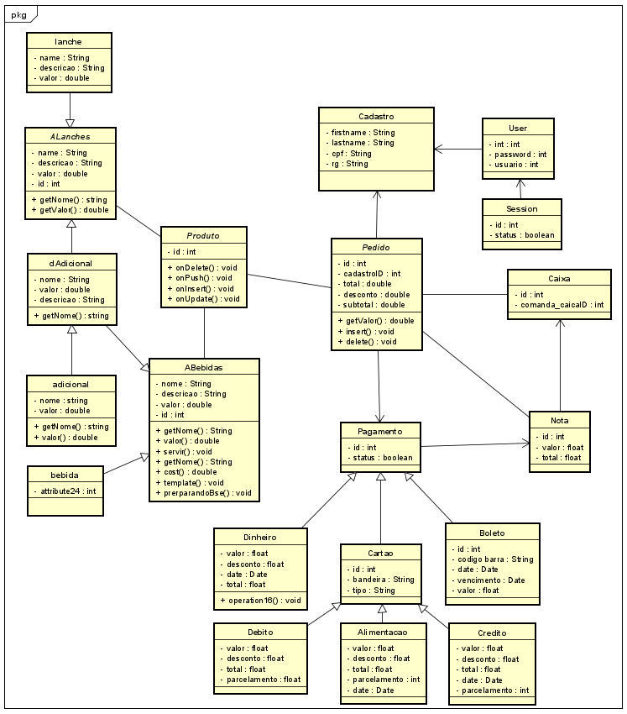

(decorator)

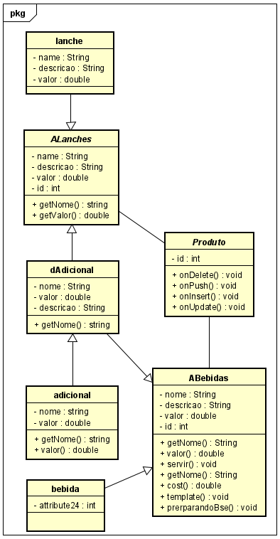

(diagrama de máquinas)

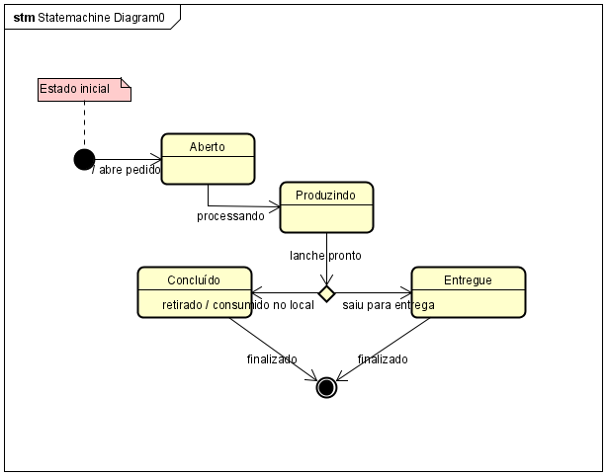

(diagrama de sequência)

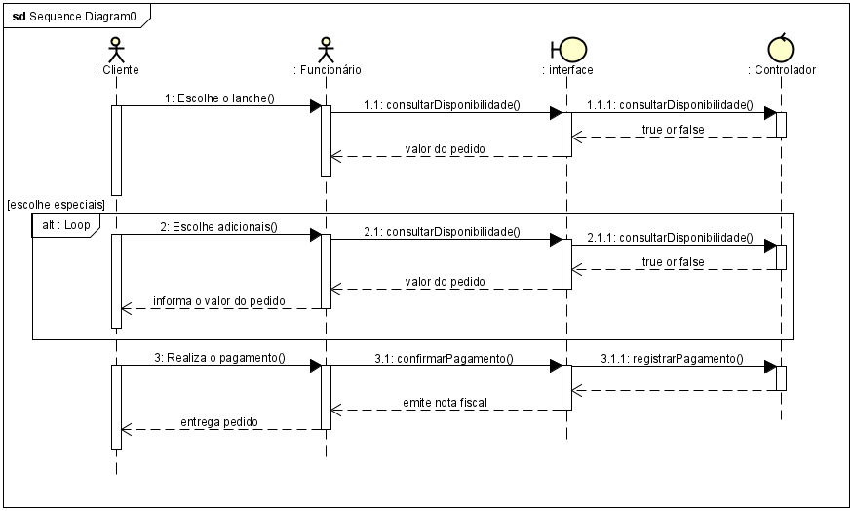

(diagrama de atividades)

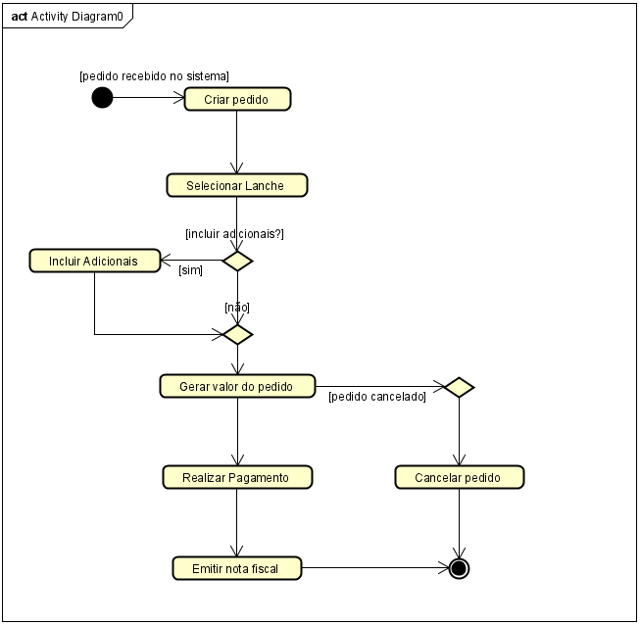

(diagrama de casos de uso)

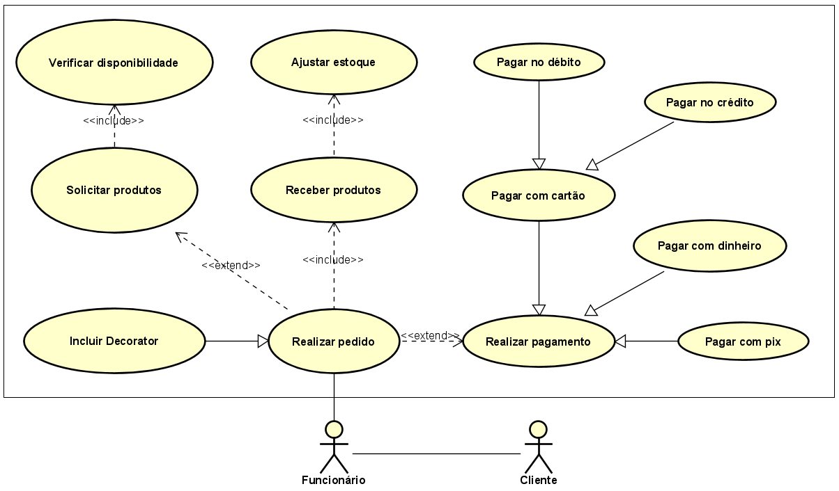

**Descrição de Casos de Uso**

|  |  |
| --- | --- |
| **Caso de Uso** | Realizar pedido |
| **Atores** | Funcionário |
| **Finalidade** | Realizar pedido solicitado pelo cliente |
| **Visão Geral** | O cliente faz o pedido com um funcionário do Cofee ‘n Break este funcionário realiza o pedido no sistema. |
| **Tipo** | Primário |
| **Sequência Típica de Eventos** | |
| **Ação do Ator** | **Resposta do Sistema** |
| 1. O Funcionário escolhe um lanche disponível no sistema | 1. O sistema verifica sua disponibilidade e retorna o valor atual do pedido |
| 1. O Funcionário pode ou não escolher adicionais de acordo com o solicitado pelo cliente | 1. O sistema verifica sua disponibilidade e retorna o valor atual do pedido |
| 1. O Funcionário conclui o pedido quando terminar de escolher todos os adicionais solicitados | 1. O sistema finaliza e registra o pedido informa o valor e métodos de pagamento. |
| **Exceções** | |
| **Ação 2.**  Não possui o lanche disponível em estoque.  **Ação 4.**  Não possui o adicional disponível em estoque. | |
| **Pós-Condições** | |
| Pedido realizado por app. | |

|  |  |
| --- | --- |
| **Caso de Uso** | Realizar pagamento |
| **Atores** | Funcionário |
| **Finalidade** | Realizar e cadastrar o pagamento do pedido no sistema |
| **Visão Geral** | O funcionário realiza o pagamento do cliente e o sistema retorna nota fiscal e registra o pagamento. |
| **Tipo** | Secundário |
| **Sequência Típica de Eventos** | |
| **Ação do Ator** | **Resposta do Sistema** |
| 1. O Funcionário abre um pagamento no sistema | 1. O sistema retorna os métodos de pagamento |
| 1. O Funcionário escolhe um método de pagamento a vontade do cliente |  |
| 1. O Funcionário confirma o pagamento | 1. O sistema registra o pagamento no banco |
|  | 1. O sistema gera nota fiscal |
| **Exceções** | |
| **Ação 5.**  Pagamento recusado pelo sistema, cancela a operação. | |
| **Pós-Condições** | |
| Pagamento realizado anteriormente pelo app. | |

|  |  |
| --- | --- |
| **Caso de Uso** | Incluir Decorator |
| **Atores** | Funcionário |
| **Finalidade** | Adicionar ingredientes adicionais ao pedido do cliente. |
| **Visão Geral** | O funcionário escolhe os adicionais pedidos pelo cliente no(s) lanche(a). |
| **Tipo** | Secundário |
| **Sequência Típica de Eventos** | |
| **Ação do Ator** | **Resposta do Sistema** |
| 1. O Funcionário escolhe adicionais | 1. O sistema verifica sua disponibilidade e informa o valor de cada um. |
| 1. O funcionário confirma os adicionais pedidos. | 1. O sistema inclui no pedido atual todos os adicionais solicitados. |
| **Exceções** | |
| **Ação 2.**  O ingrediente adicional solicitado não está disponível em estoque, o sistema informa um aviso. | |
| **Pós-Condições** | |
|  | |